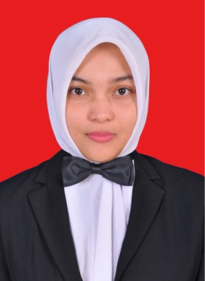
===================================================
DAFTAR RIWAYAT HIDUP

DATA PRIBADI :
- Nama Lengkap : Erna Sari
- Tempat,Tanggal Lahir : Aceh Besar, 04 Juni 1994
- Alamat : Desa Empetring, Kec. Darul Kamal, Kab. Aceh Besar
- Jenis Kelamin : Perempuan
- Agama : Islam
- Telepon : 082368976024
- Email : erna8415@gmail.com
- Jurusan : Manajemen Informatika Unsyiah
- IPK Terakhir : 3.60
RIWAYAT PENDIDIKAN :
No | Nama Sekolah | Alamat | Tahun
1. | Min Biluy | Aceh Besar | 2000 - 2005
2. | SDN Sinar Husni | Sumatera Utara | 2005 - 2006
3. | SMPN 1 Labuhan Deli | Sumatera Utara | 2006 - 2007
4. | SMPIT Al-Fityan School Aceh | Aceh Besar | 2007 - 2009
5. | SMAIT AL-Fityan School Aceh | Aceh Besar | 2009 - 2012
6. | Universitas Syiah Kuala | Banda Aceh | 2012 - 2015

KEMAMPUAN :
- Mengoperasikan komputer (Ws.Word, Ms. Excel, Power Point)
- Pemrograman Web dan Database (Membuat dan mengelola website acehhijau.org)
- Multimedia dan Desain
PENGALAMAN KERJA :
- (2015) Verifikator di BKKBN
- (2014) Kuliah Kerja Praktek(KKP) di Badan Ketahanan Pangan dan Penyuluhan Aceh (BKPLUH)
- Bagian IT di Yayasan Aceh Hijau

PENGALAMAN ORGANISASI :
- (2015) Ketua Sekretariat Pemerintahan di HMMI Unsyiah
- (2011) Ketua Pendidikan di Organisasi Alfityan
- (2010) Bagian Bahasa di Organisasi Alfityan
- (2007) Bagian Kantin di Organisasi RAM
PRESTASI :
- (2015) Lulus Cumlaude dari Unsyiah
- (2012) Hafal 3 Juz AL-Quran
- (2011) Juara 3 Penulisan Cerpen di Asrama Alfityan
- (2010) Finalis Puteri PKS 2010
- (2007) Juara 3 kaligrafi di Asrama Rumah Anak Madani(RAM) Medan, (2009) Juara 3 kaligrafi di Asrama Alfityan
=====================================================================

